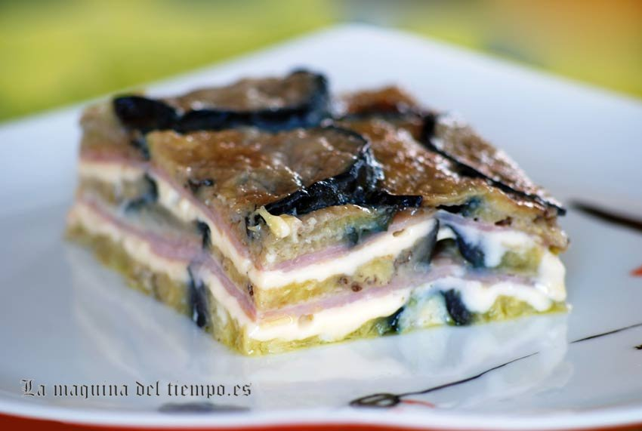PASTEL DE BERENJENA

Partir las berenjenas a lo largo o en rodajas, como se prefiera. Freírlas con harina. En una fuente para el horno ir colocando una primera tanda de berenjenas a continuación otra de jamón de york y encima lonchas de queso. Repetir la operación y terminar con berenjenas. Batir 4 huevos y rociar bien por encima del pastel. Poner en el horno a 180º y dejar que el huevo cuaje bien.
Si se quiere aumentar las tandas del pastel habrá que aumentar los huevos.
Opcional: si se quiere se puede echar un poco de tomate frito sobre las berenjenas antes de poner el jamón de york y el queso.

Espero que os guste, un saludo de Tere Guisado.

